芜湖新兴炼钢尾渣外销公告
芜湖新兴铸管有限责任公司三山区炼钢部棒磨车间正式投产，现有棒磨后的尾渣需外销，将外销尾渣具体情况公告如下：
品名 | 尾渣 | 颜色 | 土灰色
产量 | 1500-2000吨/天 | 运输方式 | 自提或船运
价格 | 面议 | 提货地点 | 三山区
产品照片 | 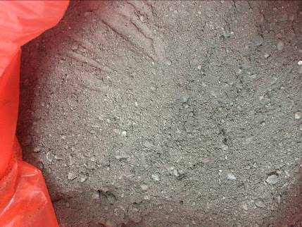
我公司尾渣现对社会公开销售，敬邀广大社会朋友有需求的及时与芜湖新兴铸管有限责任公司销售中心综合产品处联系。
联系电话：
查经理：18055359319，0553-5698280
曹经理：15955356908，0553-5695213
张经理：15385860051，0553-5626555
联系地址：芜湖市元宝塘新兴铸管技术中心销售中心4楼。
备注：本公告长期有效。
芜湖新兴铸管有限责任公司销售中心
二〇一四年六月十六日

